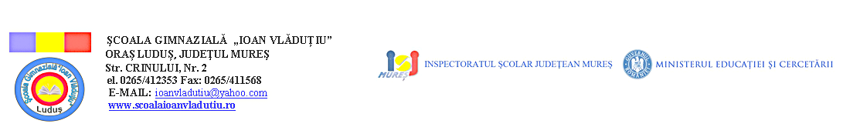

Nr........../............... 2026

Doamna președinte,

Subsemnatul(a), ,
(Nume, prenume- părinte/tutore/reprezentant legal)
domicialiat(ă) în localitatea , strada , nr.__, bloc ,scara , etaj , apartament , județul ___, nr. telefon _, părinte/tutore/reprezentant legal al ,
(Nume, inițiala tatălui, prenume elev(ă)
elev(ă) în clasa a ..........-a, la _________________________ , în anul școlar 2025-2026,
vă rog să aprobați cererea de recunoaştere şi echivalare a rezultatelor obţinute la examene cu recunoaștere internațională pentru certificarea competențelor lingvistice în limbi străine cu Testul de competenţă lingvistică pentru admiterea în clasa a V-a cu program intensiv de studiu al unei limbi moderne de circulaţie internaţională, astfel:

LIMBA MODERNĂ:

EXAMENUL SUSȚINUT :

INSTITUȚIA/ CERTIFICATUL/DIPLOMA ȘI ADMINISTREAZĂ EXAMENUL:

CERTIFICATUL/DIPLOMA OBȚINUTĂ:
Seria: Nr:

NIVELUL DE COMPETENȚĂ OBȚINUT:

Anexez prezentei cereri certificat de competenţă lingvistică (copie şi original).

Data, Semnătura,

Page 1 of 1

